Возьмите с собой многоразовую сумку, выходя в магазин или в аптеку
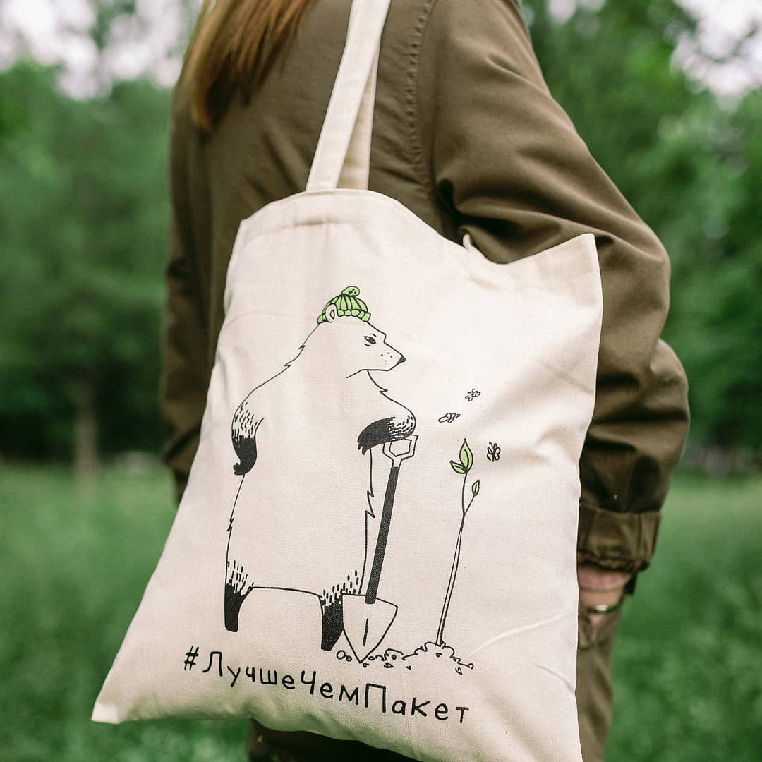
Наверное, у многих людей дома есть ящичек, в котором хранятся пакеты из магазинов. Ведь каждый раз, приходя за покупками, мы по привычке покупаем очередной пластиковый пакет — вроде бы удобно и быстро. А потом они копятся и копятся и в итоге отправляются на свалку.
Однако, если как следует задуматься о том, какой вред наносит пластик экологии, то покупать такой пакетик лишний раз просто не хочется.
Радует, что сейчас становится все больше сознательных людей — кто-то предпочитает складывать покупки в рюкзак, а кто-то ходит с удобной экосумкой.
Исходя из мировой статистики, можно сделать выводы:
В среднем, из магазина мы выносим 2-3 пакета с едой за раз. Плюс еще покупки в магазинах одежды и других. Предположим, всего за неделю средней семье требуется около 10 пакетов. Это 40 пакетов в месяц. А это 480 пакетов в год! 480 пакетов против 1 —2 экосумок — есть о чем задуматься.
Каждый пакет задержится на этой планете на 100-400 лет или даже больше (смотря из какого вида пластика он был сделан), а пользовались мы им не больше 2 часов.
Около 100 тысяч морских жителей ежегодно умирают от загрязнения воды пластиковыми вещами, в том числе и пакетами.
Экосумки помогают защитить окружающую среду от огромного количества опасного мусора и спасают жизнь чайкам, черепашкам, рыбкам и другим жителям водного мира.
Источник: сеть Интернет

